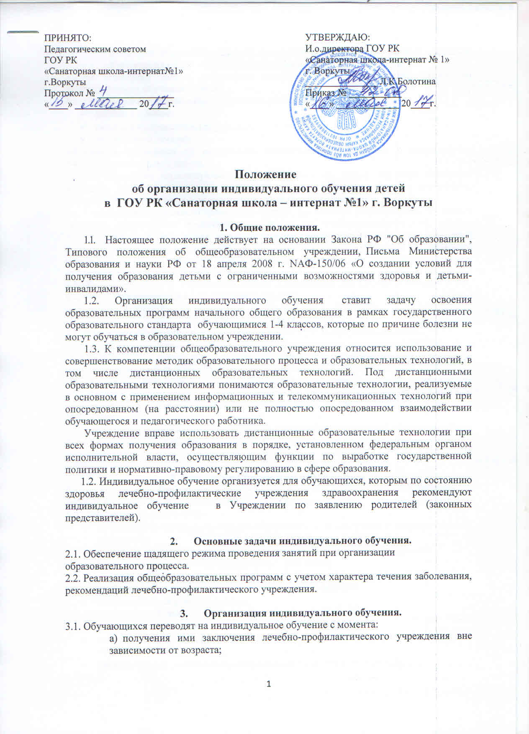
УТВЕРЖДАЮ:
И.о.директора ГОУ РК
«Санаторная школа-интернат № 1»
г. Воркуты
_______________ Л.К.Болотина
Приказ № ___________
«____» _____________ 20____г.

ПРИНЯТО:
Педагогическим советом
ГОУ РК
«Санаторная школа-интернат№1» г.Воркуты
Протокол № ________________
«____» _____________ 20____г.

Положение
об организации индивидуального обучения детей
в ГОУ РК «Санаторная школа – интернат №1» г. Воркуты

1. Общие положения.
1.1. Настоящее положение действует на основании Закона РФ "Об образовании",
Типового положения об общеобразовательном учреждении, Письма Министерства образования и науки РФ от 18 апреля 2008 г. NАФ-150/06 «О создании условий для получения образования детьми с ограниченными возможностями здоровья и детьми-инвалидами».
1.2. Организация индивидуального обучения ставит задачу освоения образовательных программ начального общего образования в рамках государственного образовательного стандарта обучающимися 1-4 классов, которые по причине болезни не могут обучаться в образовательном учреждении.
1.3. К компетенции общеобразовательного учреждения относится использование и совершенствование методик образовательного процесса и образовательных технологий, в том числе дистанционных образовательных технологий. Под дистанционными образовательными технологиями понимаются образовательные технологии, реализуемые в основном с применением информационных и телекоммуникационных технологий при опосредованном (на расстоянии) или не полностью опосредованном взаимодействии обучающегося и педагогического работника.
Учреждение вправе использовать дистанционные образовательные технологии при всех формах получения образования в порядке, установленном федеральным органом исполнительной власти, осуществляющим функции по выработке государственной политики и нормативно-правовому регулированию в сфере образования.
1.2. Индивидуальное обучение организуется для обучающихся, которым по состоянию здоровья лечебно-профилактические учреждения здравоохранения рекомендуют индивидуальное обучение в Учреждении по заявлению родителей (законных представителей).

2. Основные задачи индивидуального обучения.
2.1. Обеспечение щадящего режима проведения занятий при организации образовательного процесса.
2.2. Реализация общеобразовательных программ с учетом характера течения заболевания, рекомендаций лечебно-профилактического учреждения.

3. Организация индивидуального обучения.
3.1. Обучающихся переводят на индивидуальное обучение с момента:
а) получения ими заключения лечебно-профилактического учреждения вне зависимости от возраста;
б) подачи заявления родителей (законных представителей) на имя директора Учреждения об организации индивидуального обучения их ребенка.
3.2. На основании данных документов директор Учреждения издает приказ об индивидуальном обучении ребенка.
3.3. Организация образовательного процесса регламентируется:
- учебным планом;
- годовым календарным графиком;
- расписанием занятий.
3.4. Занятия проводятся по расписанию, составленному заместителем директора по учебно-воспитательной работе.
3.5. Обучающемуся индивидуально предоставляются на время обучения бесплатно учебники, необходимая для освоения общеобразовательных программ справочная, учебная и другая литература, имеющаяся в библиотеке Учреждения.
3.6. Контроль своевременного проведения занятий, выполнения учебного плана и учебных программ осуществляет заместитель директора по учебно-воспитательной работе.
3.7. На каждого обучающегося, находящегося на индивидуальном обучении, заводится индивидуальный журнал учета успеваемости, где отражается прохождение программного материала по всем предметам учебного плана, фиксируются домашние задания и оценивается текущая и итоговая успеваемость.
3.8. Журнал хранится в Учреждении вместе с классными журналами в течение 5 лет, после чего уничтожаются в установленном порядке.

4. Аттестация обучающихся.
4.1. Промежуточная аттестация проводится по всем предметам учебного плана Учреждения (за исключением предметов, к изучению которых имеются медицинские противопоказания); четвертные, полугодовые, годовые отметки обучающихся переносятся учителем в классный журнал. Напротив фамилии учащегося, обучающегося индивидуально, классным руководителем делается запись: индивидуальное обучение.
4.2. Перевод обучающихся, освоивших программу учебного года, в следующий класс производится по решению педагогического совета и оформляется приказом по Учреждению.
4.3. Проявившие способности и трудолюбие в учении обучающиеся индивидуально могут быть награждены похвальным листом «За отличные успехи в учении».
5. Участники образовательного процесса.
5.1. Участниками образовательного процесса являются обучающиеся, педагогические работники, родители (законные представители) обучающихся.
5.2. Обучающийся имеет право:
- на получение начального общего образования в соответствии с государственным стандартом;
- вносить предложения по совершенствованию образовательного процесса в администрацию общеобразовательного учреждения;
- на уважение человеческого достоинства, свободу совести и информации,
свободное выражение собственных взглядов и убеждений;
- на поощрение за успехи в учении.
5.3. Обучающийся обязан:
- соблюдать требования образовательного учреждения;
- добросовестно учиться, стремиться к сознательному и творческому освоению образовательных программ;
- уважать честь и достоинство работников образовательного учреждения;
- соблюдать расписание занятий;
- находиться в часы, отведённые для занятий, в Учреждении.
5.4. Родители (законные представители) имеют право:
- защищать законные права ребёнка;
- обращаться для разрешения конфликтных ситуаций к администрации
Учреждения;
- присутствовать на уроках с разрешения администрации Учреждения;
- вносить предложения по составлению расписания занятий, по включению в пределах выделенных часов, предметов из учебного плана Учреждения с учётом способностей и интересов ребёнка.
5.5. Родители (законные представители) обязаны:
- выполнять требования образовательного Учреждения;
- поддерживать интерес ребёнка к школе и образованию;
- ставить учителя в известность о рекомендациях врача, особенностях режима;
5.6. Учитель обязан:
- выполнять государственные программы с учётом склонностей и интересов ребенка;
- развивать навыки самостоятельной работы с учебником, справочной и художественной литературой;
- знать специфику заболевания, особенности режима и организации домашних занятий;
- не допускать перегрузки, составлять индивидуальные планы;
- своевременно заполнять журналы учёта проводимых занятий.
- поддерживать контакт с обучающимся и их родителями (законными представителями).
5.8. Администрация общеобразовательного учреждения обязана:
- контролировать выполнение учебных программ, методику индивидуального обучения, аттестацию обучающихся, оформление документации не реже 1 раза в четверть;
- контролировать ведение журнала учёта индивидуального обучения.

6. Финансовое обеспечение индивидуального обучения.
6.1. Индивидуальное обучение предоставляется обучающимся бесплатно в пределах, обозначенных индивидуальным учебным планом, утвержденным приказом директора школы.
6.2. Если период индивидуального обучения не превышает двух месяцев или срок окончания индивидуального обучения из медицинской справки не ясен, то учителям производится почасовая оплата из стимулирующей части фонда оплаты труда, в остальных случаях оплата учителям включается в тарификацию.
6.3. В случае болезни учителя администрация школы, с учётом кадровых возможностей, может произвести замещение занятий другим учителем.
6.4. В случае болезни обучающегося учитель обязан отработать не проведенные часы.
Сроки отработки согласовываются с администрацией Учреждения.

В данное Положение могут вноситься изменения и дополнения.

